موضوع 4 مرفق بالحل

الجزء الأول( 12 نقطة)
التمرين الأول:( 3 نقاط )
1) اكتب العدد A على شكل كسر غير قابل الاختزال، حيث: 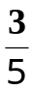 × 4 + 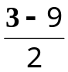 - 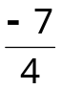= A.
2) اكتب العدد B على الشكل 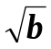a، حيث a و b عددان طبيعيان، و: 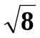3 - 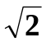5 + 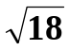3 = B.
3) اكتب العدد C كتابة علمية، حيث: 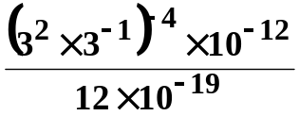= C.
التمرين الثاني: ( 3 نقاط )
1) انشر و بسط الجداء ( 1 – x )( 3x + 7 ).
2) A عبارة جبرية حيث: A = ( - 3x² – 4x + 7 ) + 9x² – 49. حلل العبارة A إلى جداء عاملين.
3) حل المعادلة A = 0.
التمرين الثالث: ( 3 نقاط )

(O ; OI ; OJ) معلم متعامد و متجانس للمستوي، حيث: OI = OJ = 1 cm.
1) علم النقط A(-3 ; 2 ) ؛ B(-1; -1 ) و C( 5 ; 3 ).
2) احسب إحداثيتي النقطة E منتصف قطعة المستقيم [ AC].
3) احسب إحداثيتي النقطة D نظيرة النقطة B بالنسبة إلى النقطة E.
4) احسب كلا من الطولين AC؛ BD ثم استنتج نوع الرباعي ABCD.
التمرين الرابع: ( 3 نقاط )
ABCDEFGH ثماني منتظم مركزه O.
1) أنشئ المضلع ABCDEFGH.
2) احسب قيس الزاوية COF.
3) بين أن المثلث ACF متساوي الساقين.
الجزء الثاني( 8 نقاط)
المسألة:  خزان ماء شكله نصف كرة تحمل أسطوانة دوران لهما نصف القطر الداخلي نفسه 1m، ارتفاعه الإجمالي 4,2m،سمك جداره 20cm.  1) لملء الخزان أردنا ترك ارتفاع 1m فارغا، فأوصلناه بأنبوب ماء قوة تدفقه 20 لترا في الدقيقة.  ما هو الوقت اللازم لملء هذا الخزان إلى المستوى المعين؟  2) أردنا طلاء هذا الخزان كاملا من الخارج، علما أن المتر المربع الواحد من الجدار يلزمه 250g من الدهن.  ما هي كمية الدهن اللازمة لطلاء الخزان.  3) أردنا صنع غطاء في شكل مخروط دوراني لفوهة الخزان، محيط قاعدته يساوي المحيط الخارجي للخزان،ارتفاعه 0,5m.  كم تبعد قمة الغطاء عن محيط الخزان؟  ملاحظة:  π = 3,14، 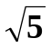 = 2,23 يُعطى  و يُطلب إعطاء النتائج بتقريب 10⁻² | 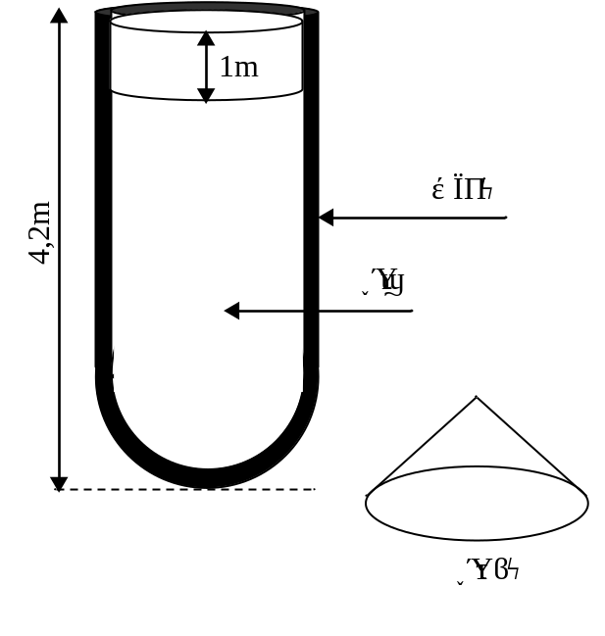

الحل المقترح و سلم التنقيط

 | الحل |  | الحل
 | التمرين الأول:  1) × 4 + - = A  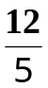 + 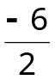 - = A  + + 3 = A  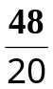 + 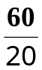 + 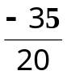= A  2) 3 - 5 + 3 = B  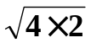3 - 5 + 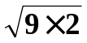3 = B  6 - 5 + 9 = B  3) 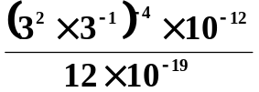= C  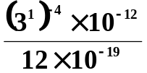= Cو منه: 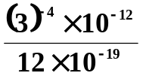= C  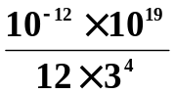= Cو منه: 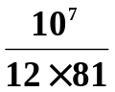= Cو منه:  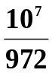= Cو منه: 10⁷× 0,00102 = C و منه:  التمرين الثاني:  1) (1 – x)(3x + 7) = 3x + 7 – 3x² – 7x  2) A = ( - 3x² – 4x + 7 ) + 9x² – 49  A = (1–x)( 3x+7) + (3x–7)( 3x+7)  A = ( 3x+7)[ (1–x)+ (3x–7)]  A = ( 3x+7)[ 1–x+ 3x–7] |  | 3) A = 0، و منه:  ( 3x+7)( 2x–6 ) = 0، و منه:  إما: 3x + 7 = 0 و منه:  أو : 2x – 6 = 0، و منه:  التمرين الثالث:  1) تعليم النقط A(-3 ;2)؛ B(-1 ;-1)؛ C(5 ;3)  CAJBOI  2) لدينا: E منتصف [ AC ]، و منه:  ، و منه:x_{E} = 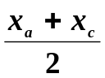  ، و منه: x_{E} = 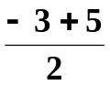  y_{E} = 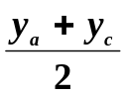  ، و منه: y_{E} = 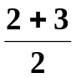
  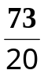= A
  8 = B
  10⁴× 1,02= C
  ( 1 – x )( 3x + 7 ) = – 3x² – 4x + 7
  A = ( 3x+7)( 2x–6 )
  x = 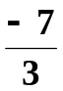
  x = 3
  x_{E} = 1
  y_{E} = 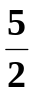
 | 3) لدينا D نظيرة B بالنسبة إلى E، و منه:  E منتصف [ BD ]، و منه:  x_{E} = 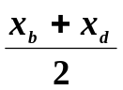  2x_{E} = x_{b} + x_{d}، و منه: 2x_{E} - x_{b} x_{d} =  x_{d} = 2 + 1، و منه:  y_{E} = 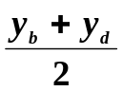  2y_{E} = y_{b} + y_{d}، و منه: 2y_{E} - y_{b} y_{d} =  y_{d} = 5 + 1، و منه:  4) 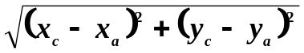 AC =  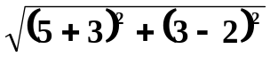 AC =  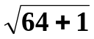 AC = و منه:  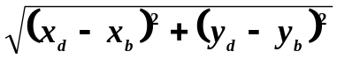 BD =  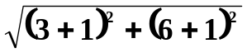 BD =  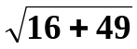 BD =  في الرباعي ABCD، القطران [AC ]، [ BD ] متناصفان في E و لهما الطول نفسه cm فهو مستطيل. |  | التمرين الرابع:  1) إنشاء الثماني المنتظم ABCDEFGH  A  B  C  D  E  F  G  H  O  2) COF = COD × 3  COF = 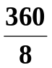× 3  3) لدينا الزاوية CAF محيطية، و الزاوية COF مركزية و تحصران معا القوس CF، و منه:  CAF = 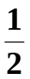COF  CAF = 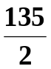  و لدينا الزاوية ACF محيطية، و الزاوية AOF مركزية و تحصران معا القوس AF، و منه:  ACF = AOF  و لدينا: × 3 = AOF ، و منه:  AOF = 135°  ACF =  ففي المثلث ACF لدينا: CAF = ACF، فهو متساوي الساقين في F.
  E(1 ; )
  x_{d} = 3
  y_{d} = 6
  D( 3 ; 6 )
  cm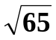 AC =
  cm BD =
  COF = 135°
  CAF = 67,5°
  ACF = 67,5°
 | حل المسألة:  1) لدينا: 2cm = 0,2m، و منه:  سمك جدار الخزان هو 0,2m.  لدينا:4,2 – 0,2 = 4، و منه:  الارتفاع الداخلي للخزان هو 4m.  و لدينا: 4 – 1 = 3  ارتفاع الماء إلى المستوى المعين هو 3m.  و لدينا: 3 – 1 = 2  فارتفاع الماء إلى المستوى المعين داخل الجزء الأسطواني هو 2m.  حساب حجم الماء:  نعتبر V₁ حجم نصف الكرة، و منه:  V₁ = 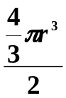  V₁ = 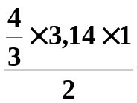  V₁ = 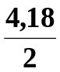  نعتبر V₂ حجم الأسطوانة، و منه:  V₂ = πr²×h  V₂ = 3,14 × 1 × 2  2,09 + 6,28 = 8,37  و لدينا: 8,37m³ = 8370l.  8370 : 20 = 418,5  418 = 60 ×6 +58  0,5mn = 30s  إذن: 418,5mn = 6h58mn30s |  | 2) نعتبرA1 المساحة الخارجية لنصف الكرة، و منه:  A1 = 2 πr′²  ^{و} لدينا: r′=1 + 0,2، و منه:  ^{A1 = 2 ×3,14 ×1,2}2  ونعتبرA2 مساحة الأسطوانة، و منه:  A2 = 2 πr×h  و لدينا: h = 4,2-1,2، و منه:  A2 = 2 ×3,14 ×1,2× 3  A = 9,04 + 22,60 و منه:  31,64 × 250 = 7910  3) نعتبر L بعد قمة الغطاء عن محيط الخزان، و منه L هو عامد هذا المخروط.  نعتبر h″ ارتفاع الغطاء، و منه:  L² = r′² + h″² ( حسب نظرية فيثاغورس )، و منه:  L² = 1,2² + 0,5²  L² = 1,44 + 0,25  L² = 1,69  L = 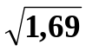  L = 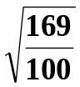  L = 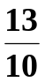  L = 1,3
  V₁ = 2,09m³
  V₂ = 6,28m³
  حجم الماء المُراد صبه في الخزان هو 8,37m³
  الوقت اللازم لملء الخزان إلى المستوى المعين هو 6 ساعات و 58 دقيقة و 30 ثانية.
  r′=1,2m
  A1 = 9,04m²
  h = 3m
  A2 = 22,60m²
  A = 31,64m²
  لطلاء الخزان يلزم 7910g من الدهن.
  L = 1,3m

شبكة تقويم المسألة
المؤشرات | الأسئلة | المعايير
ـ تحويل وحدات قياس الأطوال.  ـ حساب الارتفاع الداخلي للخزان.  ـ حساب ارتفاع الماء في الأسطوانة.  ـ حساب حجم نصف الكرة.  ـ حساب حجم الأسطوانة إلى المستوى المعين.  ـ حساب حجم الماء في الخزان.  ـ التحويل من m³ إلى l.  ـ حساب الوقت اللازم لملء الخزان.  ـ التحويل من النظام العشري إلى النظام الستيني. | 1 | المعيار 1  (التفسير السليم للوضعية)
ـ حساب نصف القطر الخارجي للأسطوانة.  ـ حساب ارتفاع الأسطوانة.  ـ حساب المساحة الخارجية لنصف الكرة.  ـ حساب المساحة الخارجية للأسطوانة.  ـ حساب المساحة الإجمالية للخزان.  ـ حساب كمية الدهن اللازمة لطلاء الخزان. | 2 | المعيار 1  (التفسير السليم للوضعية)
ـ تحديد نصف قطر قاعدة الغطاء.  ـ معرفة أن المسافة المراد حسابها وتر في مثلث قائم.  ـ حساب المسافة المطلوبة.  ـ حساب الجذر التربيعي لعدد عشري. | 3 | المعيار 1  (التفسير السليم للوضعية)
ـ تحويل سمك الخزان من cm إلى m.  ـ حساب الارتفاع الداخلي للخزان و لو كان التحويل غير صحيح.  ـ حساب ارتفاع الماء في الأسطوانة و لو كان ارتفاع الخزان الداخلي غير صحيح.  ـ حساب حجم نصف الكرة.  ـ حساب حجم الأسطوانة إلى المستوى المعين و لو كان ارتفاع الماء غير صحيح.  ـ حساب حجم الماء في الخزان و لو كان الحجمان الجزئيان غير صحيحين.  ـ التحويل من m³ إلى l و لو كان الحجم غير صحيح .  ـ حساب الوقت اللازم لملء الخزان و لو كانت السعة غير صحيحة.  ـ التحويل من النظام العشري إلى النظام الستيني و لو كان الوقت غير صحيح. | 1 | المعيار 2  الاستعمال السليم للأدوات الرياضية)
ـ حساب نصف القطر الخارجي للأسطوانة و لو كان التحويل غير صحيح.  ـ حساب ارتفاع الأسطوانة و لو كان التحويل غير صحيح.  ـ حساب المساحة الخارجية لنصف الكرة و لو كان نصف قطرها غير صحيح.  ـ حساب المساحة الخارجية للأسطوانة و لو كان نصف قطرها غير صحيح.  ـ حساب المساحة الإجمالية للخزان و لو كانت المساحتان الجزئيتان غير صحيحتين.  ـ حساب كمية الدهن اللازمة لطلاء الخزان ولو كانت مساحته الإجمالية غير صحيحة. | 2 | المعيار 2  الاستعمال السليم للأدوات الرياضية)
ـ تحديد نصف قطر قاعدة الغطاء و لو كان نصف القطر الخارجي للخزان غير صحيح.  ـ حساب المسافة المطلوبة بتوظيف نظرية فيثاغورس و لو كان نصف القطر غير صحيح.  ـ حساب الجذر التربيعي لعدد عشري و لو كان المربع المحسوب غير صحيح. | 3 | المعيار 2  الاستعمال السليم للأدوات الرياضية)
ـ رتب مقدار الأطوال محترمة.  ـ وحدات قياس الأطوال محترمة.  ـ النتائج غير العشرية مقربة بالنقصان إلى 10⁻².  ـ الأجوبة على الأسئلة المطروحة مصاغة بوضوح. |  | المعيار 3  انسجام النتائج
ـ الكتابة مقروءة.  ـ لا يوجد شطب.  ـ النتائج النهائية واضحة. |  | المعيار 4  تقديم الورقة

شبكة تصحيح المسألة

المعيار | النقطة | السؤال 1 | السؤال 2 | السؤال 3
1 | 3 | - 0,25 إذا وفق في مؤشرين.  - 0,5 إذا وفق في 4 مؤشرات.  - 0,75 إذا وفق في 6 مؤشرات.  - نقطة واحدة إذا وفق في 6 مؤشرات. | - 0,25 إذا وفق في مؤشر أو مؤشرين.  - 0,5 إذا وفق في 3 مؤشرات.  - 0,75 إذا وفق في 4 مؤشرات.  - نقطة واحدة إذا وفق في أكثر من 4 مؤشرات. | - 0,25 إذا وفق في مؤشر واحد.  - 0,5 إذا وفق في مؤشرين.  - نقطة واحدة إذا وفق في أكثر من مؤشرين.
1 | 3 | 1 | 1 | 1
2 | 3 | - 0,25 إذا وفق في مؤشرين.  - 0,5 إذا وفق في 4 مؤشرات.  - 0,75 إذا وفق في 6 مؤشرات.  - نقطة واحدة إذا وفق في 6 مؤشرات. | - 0,25 إذا وفق في مؤشر أو مؤشرين.  - 0,5 إذا وفق في 3 مؤشرات.  - 0,75 إذا وفق في 4 مؤشرات.  - نقطة واحدة إذا وفق في أكثر من 4 مؤشرات. | - 0,25 إذا وفق في مؤشر واحد.  - 0,5 إذا وفق في مؤشرين.  - نقطة واحدة إذا وفق في أكثر من مؤشرين.
2 | 3 | 1 | 1 | 1
3 | 1 | - 0,5 إذا وفق في مؤشر واحد.  - نقطة واحدة إذا وفق في أكثر من مؤشر.
4 | 1 | - 0,5 إذا وفق في مؤشر واحد.  - نقطة واحدة إذا وفق في أكثر من مؤشر.

